11-nji umumy okuw
Tema: Şahtalar. Maşyn we blok otaglary.
- Şahtalar barada umumy maglumat.
- Maşyn we blok otaglary.
- Şahtanyň, blok we maşyn otaglarynyň ýüklenmelerini we ölçeglerini kesgitlemek.
Şahta ugrukdyryjylar boýunça hereketlenýän kabinadan we deňagramlaşdyryjylardan durýan desgadyr. Duralga meýdançasyndan aşakda ýerleşýän şahtanyň bölegine kabul ediş bölegi diýilýär. Duralga meýdançasyndan ýokarda jaý örtügüne çenli ýerleşýän şahtanyň bölegine ýokarky gat diýilýär.
Şeýlelikde şahtanyň gabara ölçegleri ýokary galma beýikliginiň, kabul edijiniň çuňlugynyň we ýokarky gatyň beýikliginiň jemi (summasy) esasynda kesgitlenilýär.
Şahtalaryň konstruksiýasy boýunça şahtalaryň şu görnüşlerini tapawutlandyrýarlar: ýapyk, ýarymaçyk we gapdaldan goýulýan .
Germewiniň materialy boýunça: kerpiçden, betondan we metal karkasdan
Ýapyk şahtalar eger-de gurluşyk desgasynyň içinde ýerleşdirilen bolsa diwar görnüşde gurluşyk materiallaryndan ýagny kerpiçden, betondan ýasalýar.
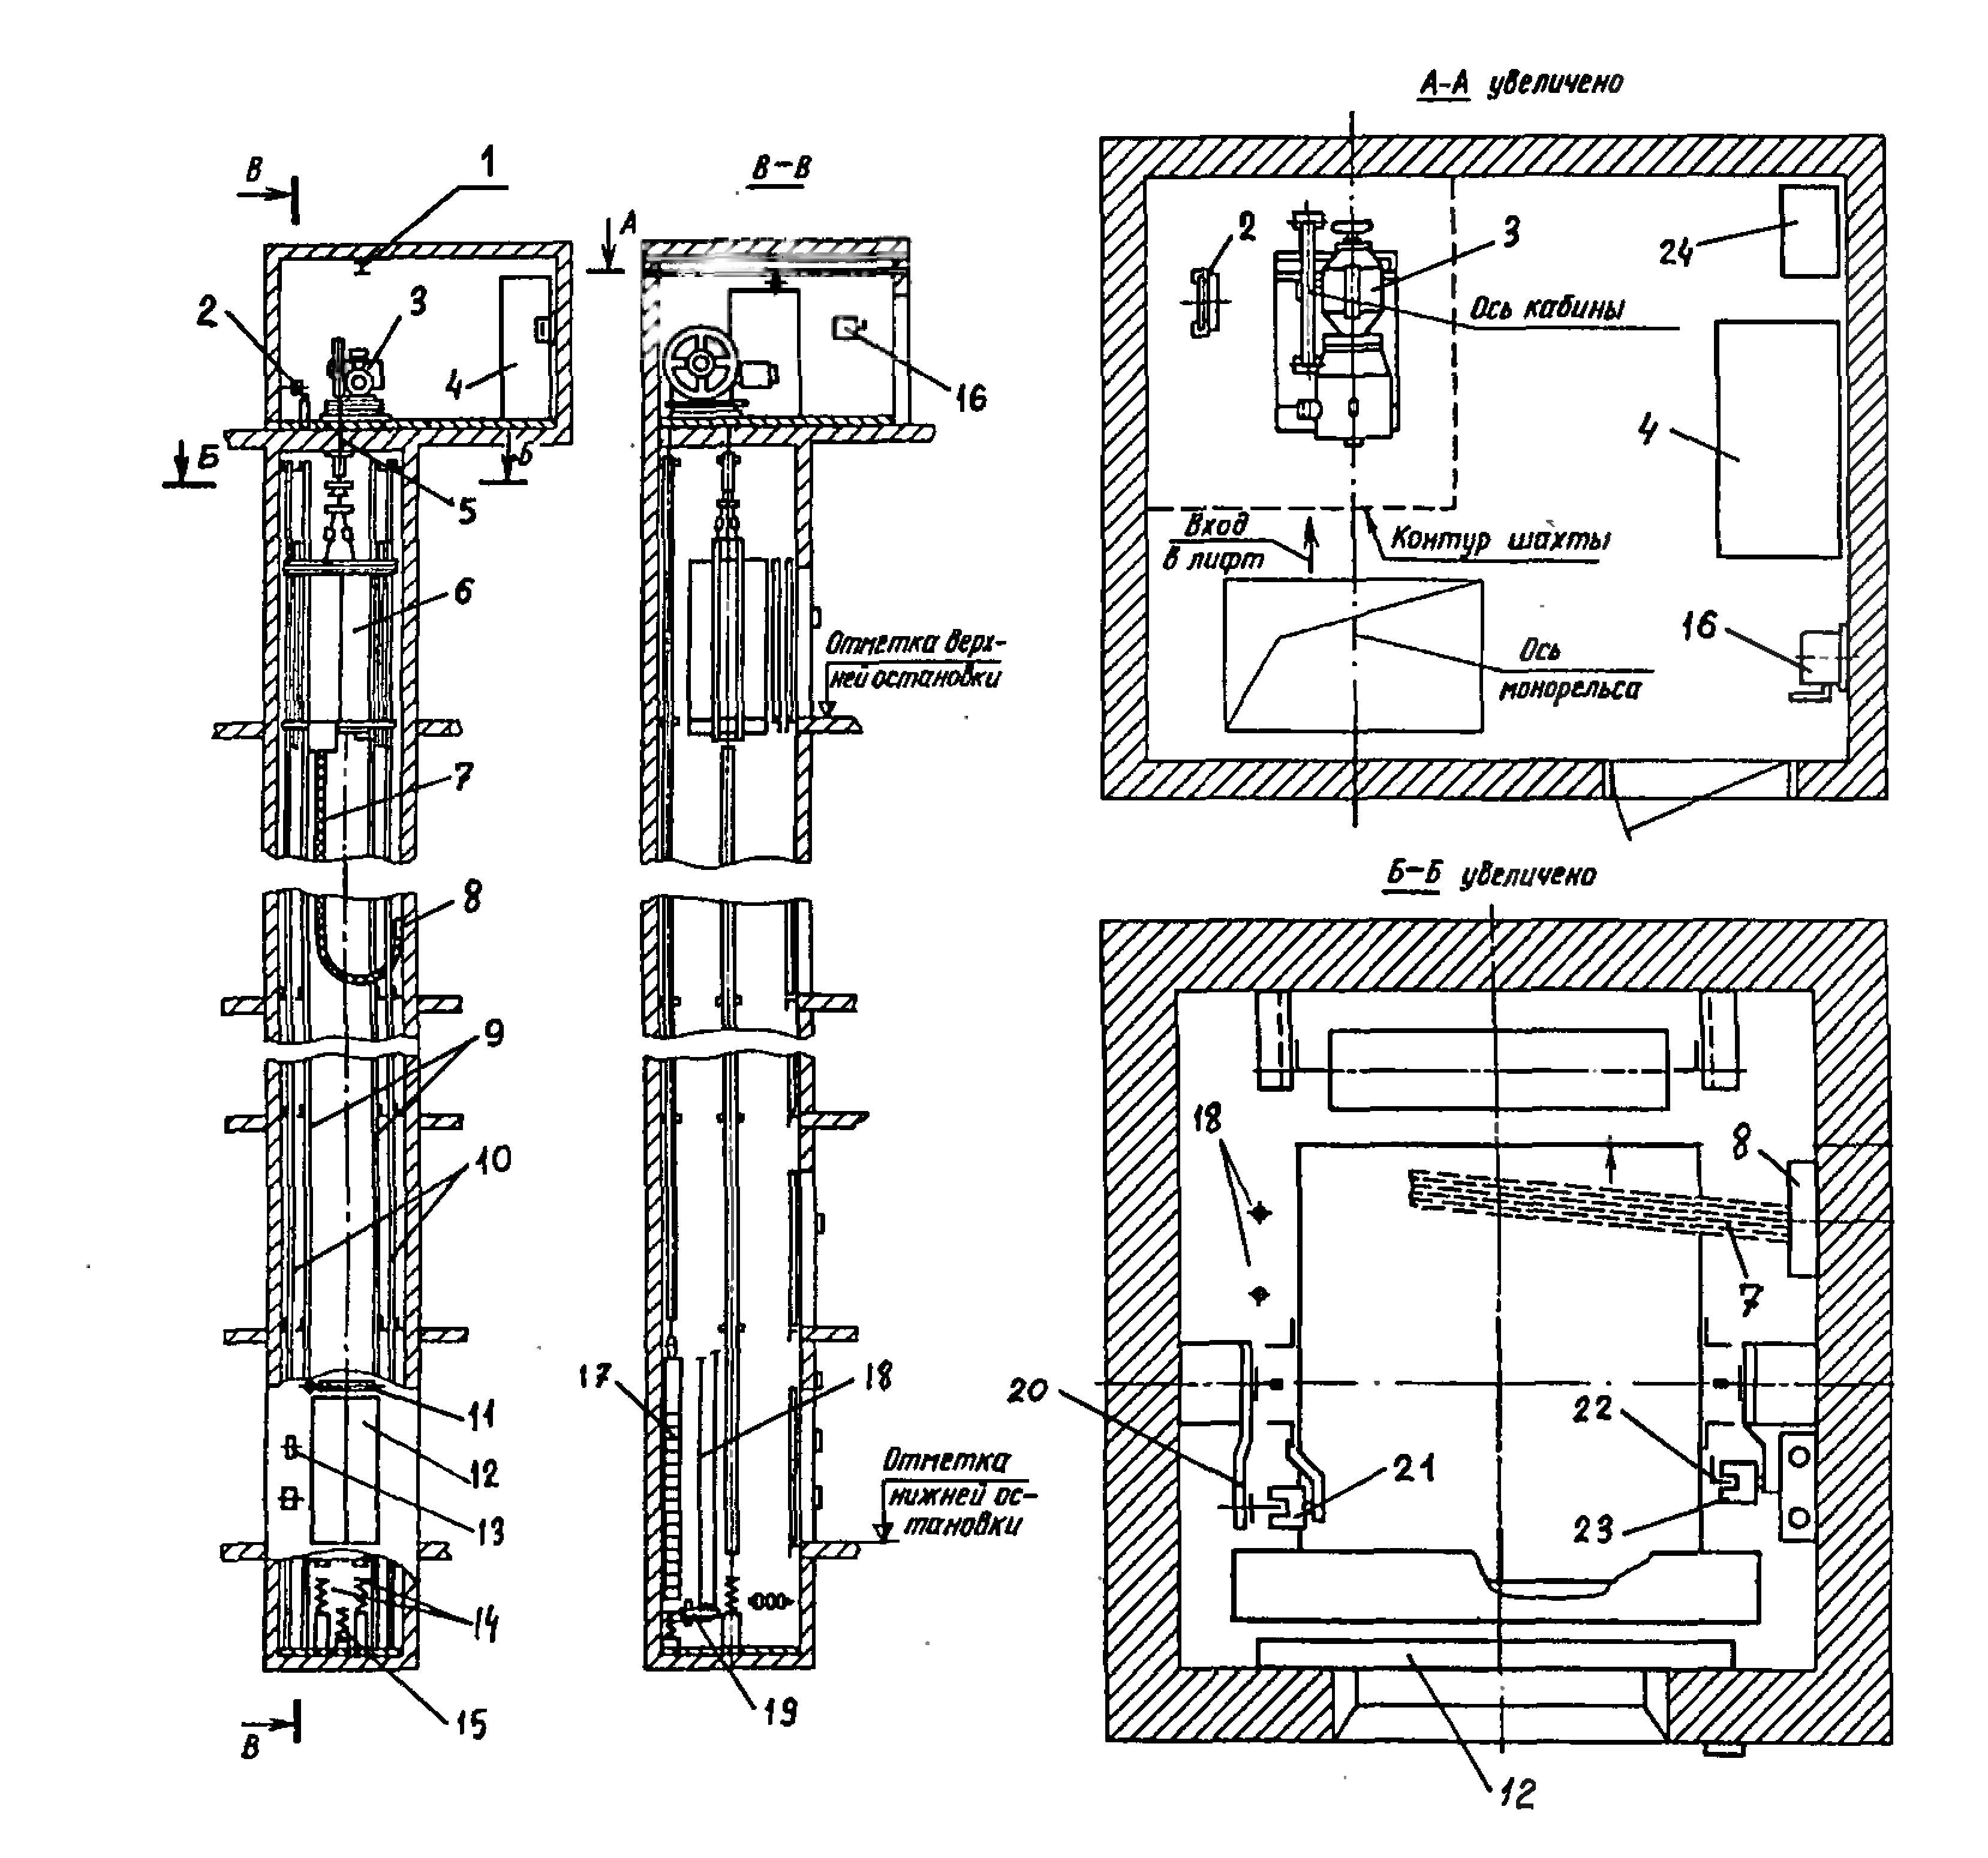
1-nji surat. Ýolagçy liftiň umumy görnüşi. 1-monorels; 2- tizligi çäklendiriji; 3-lebýodka; 4-dolandyryjy stansiýa; 5- dartyjy tanap; 6-tanap; 7- asma kabel; 8-klýom gutysy; 9- deňagramlaşdyryjynyň ugrukdyryjysy; 10-kabinanyň ugrukdyryjysy; 11-kabinanyň ýagdaýyny görkeziji; 12- şahtany gapysy; 13-çagyryjy apparat; 14- kabinanyň pružinli buferi; 15- deňagramlaşdyryjynyň pružinli buferi; 16 –giriş gurluşy; 17-deňagramlaşdyryjy; 18- tizligi çäklendiriji tanap; 19- tizligi çäklendirijiniň tanapyny dartyjy gurluş; 20-takyk duralgany görkezýän dakçik-şunt; 21- takyk duralganyň datçigi; 22- kem-kemden sägindiriji datçik-şunt; 23- kabinany kem-kemden sägindiriji datçik; 24- peseldiji transformator.
Eger-de köp gatly jaýlar bolsa onda şahtanyň diwarlary göteriji bolup bilmeýär, sebäbi örtükleri ugrukdyryjylaryň ygtybarly berkidijisi hökmünde hyzmat etmeli.
Ýarym açyk şahta-daşky diwaryň çuňaldylan böleginde ulanylýar. Şeýle şahtalarda daş tarapa gönükdirilen diwar aradan aýrylýar. Tutyş örtükler gapdal tarapdan we şahtanyň gapysy tarapyndan oturdylýar. Şeýle şahtanyň diwary adatça demir beton bitewi (monolit) konstruksiýa görnüşde bolýar.
Gapdaldan goýulan şahta birinji gatdan başga ähli gatda tutyşlygyna aýnalanan metal konstruksiýadan bolýar. Karkasyň esasy konstruksiýasy desganyň diwaryna berkidilen kronşteýnlere berkidilýär. Şeýle konstruksiýalar köne desgalaryň rekonstruksiýalarynda (täzeden dikeltmekde) hem-de häzirki zaman desgalarda we daşary ýurtlarda ulanylýar.
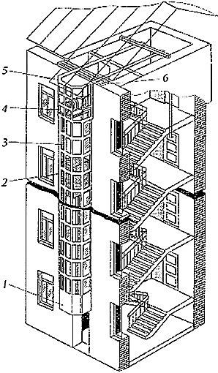
2-nji surat. Gapdaldan goýlan lift şahtasy . 1 –kabul ediji (priýamok); 2- şahtanyň orta seksiýasy; 3- şahtanyň ýokarky seksiýasy; 5- esasy rama; 6 –direg pürs.
Beýikliginiň jemi metal karkas şahtalar göteriji we göteriji däl görnüşde bolýar. Göteriji şahtalar liftiň ähli işçi ýüklerini kabul edýär. Ol metal kese goýlan direglerden ýasalyp köp gatly desganyň konstruksiýasyna kebşirlenip ýa-da hyr bilen berkidilýär.
Göteriji däl şahtalar işçi güýçleri kabul etmeýär hem-de ol diňe daşy germew konstruksiýasy görnüşde ulanylýar. Ähli ýükleri desganyň göteriji konstruksiýasy özüne kabul edýär.
Liftiň şahtasy tutyşlygyna germewli bolup onuň örtügi, poly we kabul edijisi bolýar. Duralga meýdançasy we basgançaklaryň ýok ýerlerinde germew goýmaklygyň hökmançylygy bolmaýar. Gapy goýmak üçin goýlan ýerlerde gatdaky meýdançanyň ini we beýikligi boýunça tutyş germew goýulmaly.
Germew materialy hökmünde kerpiç, beton, diwarynyň galyňlygy 4 mm kiçi bolmadyk içi boş aýna bloklar, ýogynlygy 1,2 mm kiçi bolmadyk polat sim tory, ýogynlygy 1,5 mm kiçi bolmadyk perforirlenen (deşilen) list, ýogynlygy 7,5 mm kiçi bolmadyk aýna ýa-da ýogynlygy 6 mm kiçi bolmadyk armirlenen aýna ulanylýar.
Şahtalara tordan ýa-da aýnadan germew edilende adamlaryň ýerleşýän ýerlerinde polat listden beýikligi 1000 mm kiçi bolmadyk ýörite germew bolmaly.
Şahtanyň diwarynyň içki üst bölegi ýük proýomynyň tarapynda çykyp duran bölegi oýuk bolmaly däl ýa-da proýomyň tutyş ininde her tarapda 25 mm goýmaly.
Lebýotkasy tanapy ugrukdyryjy şkiwli bolan liftiň şahtasynyň beýikligi, haçanda lift kabinasy duranda kabina erkin girmeklige mümkinçilik berýän bolmaly ýagny: ýokary kiçi bolmaly däl: kiçi ýük göteriji liftiň tizligi 0,5 m/sek bolanda $- \left(1,1+0.065 ν^{2}\right), m;$ beýleki liftler üçin $- \left(0,2+0.035 ν^{2}\right), m$.
Tanapy ugrukdyryjy şkiwiň gurşawyndan typmak mümkinçiligini aradan aýyrýan çekiji tanaplaryň agramy ähli liftler üçin kabina aralykda oturdylanda şahtanyň beýikligi, boş kabina saklananda ahyrky togtadyjy işlän wagtynda 200 mm kiçi bolmadyk aralykda erkin ýöreýşini üpjün edýän bolmaly. Dolulygyna buferde gysylan ýa-da diregde ýerleşýän kabina 100 mm kiçi bolmadyk uzaklykda ýokaryk ýöreýşini üpjün edýän bolmaly. Kabinanyň üst bölegindäki meýdançadan germewiň çykyp duran bölegine çenli aralyk saklanandan ýa-da bufere gysylandan soň 750 mm kiçi bolmaly däl. Deňagramlaşdyryjysy ýok bolan liftler üçin bu aralyk soňky saklaýjy işländen üpjün edilýän bolmaly.
Şahtanyň aşaky böleginde ýerleşýän kabul ediji kabina diregde ýa-da buferde gysylanda, kabul edijiniň polundan kabinanyň çykyp duran bölegine çenli aralyk 750 mm kiçi, kiçi göwrümli ýük liftleri üçin 50 mm kiçi bolmaly däl.
2000 mm çenli çuňlukdaky kabul edijiniň tutawajy ýa-da gatly meýdança çykmak üçin basgançagy bolmaly. Onuň konstruksiýasy kabina diregde oturanda ýa-da bufere gysylanda päsgelçilik döretmeýän bolmaly. Çuňluk 2000 mm geçýän bolsa, onda kabul ediji gulplanmany gözegçilik edýän gulplanýan gapy bilen enjamlaşdyrylan bolmaly. Gapy goýulmak üçin goýlan ýer 500x1800 mm kiçi bolmaly däl.
Şahtadaky liftiň enjamlarynyň hereketlenýän we hereketlenmeýän bölekleriniň aralaryndaky aralyklary ýörite tablisada görkezilýär.
Şahtanyň keseligine ölçegleri kabinanyň we deňagramlaşdyryjynyň ýerleşişine görä we şahtanyň planyndaky yşlary hasaba alyp görkezilýär.
Şahtanyň üstüni ýapýan böleginiň aşagynda ugrukdyryjy bloklar, tizlik çäklendiriji, asma tanapyň elementlerine hyzmat etmek mükinçiligini üpjün edýän gurnaw ýerleşdirilýär.
Liftiň şahtasynda wentilýasiýa we ýyladyjy ulgamlardan başga, lifte degişli bolmadyk enjamlary ornaşdyrmaklyga rugsat berilmeýär.
Maşyn we blok otaglary.
Desganyň maşyn otagy diýip elektrik ýagtylandyryjylar bilen, wentilýasiýa we ýyladyjy ulgamlar bilen enjamlaşdyrylan, lebýodka, dolandyryjy stansiýa, tizligi çäklendiriji, transformatorlar, elektrik özgerdijiler we beýleki gerekli enjamlary ýerleşdirmeklige niýetlenen bölegine aýdylýar (1-nji surat).
Blok otagy diýip yza gaýtaryjy bloklary ýerleşdirmek we olara hyzmat etmek üçin niýetlenen ýörite otaga aýdylýar.
Maşyn otagy şahtanyň ýokarky ýa-da aşaky böleginde ýerleşip biler.
Maşyn we blok otaglarynyň ähli taraplarynda tutyşlygyna germewleri bolmaly ýokarsy ýapyk aşagy polly bolmaly. Lebýodkanyň üstünde ýerleşýän tutyşlygyna blok otagynyň üstüni ýapýan plita potolok hökmünde ulanyp bilner.
Maşyn otaglarynyň ölçegleri ondaky ornaşdyrylan lebýodkanyň sany we olara tehniki hyzmat etmekligiň we abatlamaklygyň howpsyzlygynyň şertlerini göz öňünde tutyp kesgitlenmeli.
Giriş gurluşy maşyn otagynyň golaýynda pol derejesinden 1200-1600 mm beýiklikde ornaşdyrylmaly.
Maşyn otagy iki we ondan-da köp otagly bolup biler we olaryň aralarynda ýörite gepleşik aragatnaşygy üpjün edilen bolmaly, şeýle ýagdaýda giriş gurluşy dolandyryjy stansiýaly otagda ýerleşdirilen bolmaly.
Maşyn we blok otaglarynyň gapylary tutyşlygyna metal list ortülen şit konstruksiýadan ýasalýar. Gapylar daş tarapa açylmaly we hökmany gulplanmaly. Maşyn otagynyň gapylarynyň ölçegleri 800x1800 mm, blok otaglarynyň gapylarynyň ölçegleri 600x1400 mm kiçi bolmaly däl.
Blok otagyna lýuklaryň üstünden girilýän bolsa onda olaryň ölçegleri 800x800 mm kiçi bolmaly däl. Lýugyň gapagy tutyşlygyna metal list bilen örtülen bolmaly, ýokaryk açylýan ýa-da gapdallygyna süýşýän bolmaly. Lýugyň gapysy hökmany gulplanýan bolmaly. Lýugyň gapagy ýapyk ýagdaýynda 2000 N az bolmadyk 0.3x0,5 m meýdanda islendik ýerde goýlan ýüklülige durnukly bolmaly. Lýugyň gapagyny açmaklygyň güýji 150 N ýokary geçmeli däl.
Şahtanyň aşagynda ýerleşen maşyn otagynyň polunda abatlama işlerini geçirmeklik üçin lýuk bolmaly. Onuň gapagy diňe maşyn otagynyň içine tarap açylmaly we maşyn otagy tarapyndan hem gulplanmaly. Onuň berklik derejesi edil blok otaglarynyňky ýaly bolmaly.
Ähli liftleriň maşyn otaglary, kiçi göwrümli ýük liftlerinden başgasy, ýük göterijiligi we rugsat berilýän ýüklüligi görkezýän asma ýük göteriji mehanizm bilen enjamlaşdyrylan bolmaly. Maşyn otagyň polundan, ýük göteriji mehanizm üçin asgyç hökmünde ulanylýan pürsüň aşaky bölegine çenli aralyk 2000 mm kiçi bolmaly däl.
Maşyn otagynyň polunyň üst gatlagy tekiz, ýylmanak bolmaly, tozan döremeýän örtgi örtülen bolmaly. Polda 50 mm beýiklikdäki burtikli (toplanan–üýşmek) tanaplar geçer ýaly deşijek we tanaplaryň arasyndaky yşjagazlary we erňekleri bilen geçmekligini kepillendirýän 15 mm deşijek göz öňünde tutylmaly.
Maşyn otagynyň beýikligi üstüni ýapýan örtügiň çykyp duran böleklerine çenli 2200 mm kiçi bolmaly däl. Kä halatlarda beýikligi 1800 mm çenli kiçeltmeklige rugsat berilýär, ýöne enjamlaryň geçelgeleriň we hyzmat ediş zolaklaryň üstünden kiçeltmeklige rugsat berilmeýär.
Geçelgeleriň öňüni tutýan ýoluny bekleýän pürslerde lift enjamlary oturdylanda, olar düşek bilen enjamlaşdyrylmaly. Düşekden potologynyň çykyp duran bölegine çenli aralyk 1500 mm kiçi bolmaly däl.
Lebýodkanyň (dwigatel-generatoryň) iki tarapyndan ini 500 mm kiçi bolmadyk geçelge bilen üpjün edilen bolmaly. Dolandyryjy stansiýanyň hyzmat ediş zolagy tarapyndaky geçelge 750 mm kiçi, beýikligi 2000 mm kiçi bolmaly däl.
Maşyn otagyna girilýän ýerde 1000x1000 mm we beýikligi 2000 mm kiçi bolmadyk erkin giňişlik bolmaly. Bu zolakda ýagtylandyryjylaryň wyklýuçatelleri ornaşdyrylýar.
Maşyn we blok otaglaryna barylýan geçelgeler erkin we hyzmat edýän hünärmenler üçin barar ýaly bolmaly .
Blok otagynyň beýikligi 1500 mm kiçi bolmaly däl . (surat)
Üçek (çerdak) ýa-da tehniki gatdan maşyn we blok otaglaryna barýan geçelgäniň ini lift enjamlaryny daşamak üçin 650 mm kiçi bolmaly däl. geçelge tarap ýa-da düşek görnüşinde ýerine ýetirilip bilner. Geçelgäniň beýikligi 2000 mm kiçi bolmaly däl.
Maşyn we blok otaglary ýerleşdirilende we olara dürli derejelerde geçelgeler goýlanda maşyn we blok otaglaryna girilýän ýerlerde gorizontal ugra 60⁰ ýapgyt ýerleşen stasionar basgançak bolmaly .
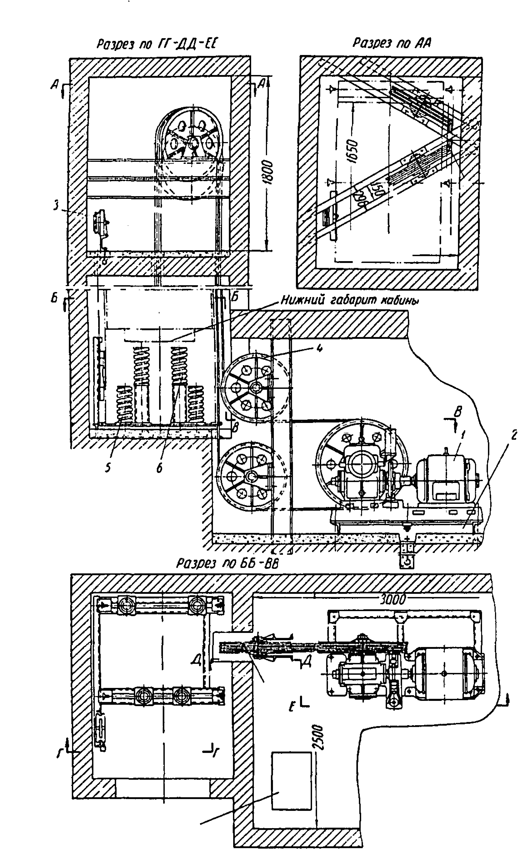
3 nji Surat. Maşyn otagy aşakda ýerleşen ýolagçy liftiniň enjamlarynyň oturdylyşy.
1-lebýodka; 2-podramnik; 3- tizlik çäklendiriji; 4-kanat blogy; 5,6- agrama garşy we kabinanyň araçy prujiny ; 7- dolandyryjy stansiýa
Girilýän gapysynyň öňündäki meýdança gapy açylanda basgançak bilen açyk gapynyň aralygynda we gyraky bölegi bilen aralykda 500 mm ini bolar ýaly enjamlaşdyrylmaly.
Basgançak bilen meýdançanyň derejeleriniň aratapawudy 500 mm bolanda beýikligi 900 mm bolan agaç germeç (perila) bilen enjamlaşdyrylýär.
Kiçi göwrümli ýük liftlerinde maşyn otagy bolmaýar. Bu ýagdaýda lebýodka gulplanýan metal örtgi bilen germew edilýär. Giriş gurluşy, dolandyryjy stansiýa, transformator, şahtany ýagtylandyryjy wyklýuçateller lebýodka golaý ýerde gulplanylýan metal şkafda ýerleşdirilýär .
Kiçi göwrümli ýük liftleriniň lebýodkasy we beýleki enjamlary ýokarky hyzmat edilýän gatda potologyň aşagynda ýerleşdirmeklige rugsat berilýär, hökmany suratda lebýodka we bloklara hyzmat etmek üçin mümkinçilik berýän ýörite enjamlaşdyrylan girelgeler bolmaly. Girelgeler ýapylýan, gulplanýan bolmaly, bu otagyň beýikligi 800 mm kiçi bolmaly däl. Giriş gurluşy, dolandyryjy stansiýa, transformator, şahtanyň golaýynda gulplanylýan şkafda ýerleşdirilýär, şkafyň öňündäki geçilge 750 mm kiçi bolmaly däl
Maşyn we blok otaglaryna barýan geçelgeleriň ýagtylandyrylyşy döwlet standartynyň talaplaryny kanagatladyrmaly. Maşyn otagynyň we şahtanyň wyklýuçatel zynjyrlary maşyn otagynda girilýän gapynyň golaýynda ýerleşdirilmeli. Blok otagynyň ýagtylandyryjysynyň wyklýuçatelleri gönüden-göni girelgäniň golaýynda ýerleşdirilmeli.
Blok we maşyn otaglarda lifte degişli bolmadyk kommunikasiýa enjamlary ýerleşdirmeklige rugsat berilmeýär.
Maşyn we blok otaglarynyň üstünden bug geçirijileri we gazgeçirijilier geçirmeklige rugsat berilmeýär. Diňe maşyn we blok otaglarynyň ýyladyjy we wentilýasiýa ulgamlarynyň kommunikasiýalaryny geçirmeklige rugsat berilýär. Ondan başga-da turbalar zaýalananda gurluşlara suwuň düşmesiniň öňi alnan halatynda lifte degişli bolmadyk santehniki kommunikasiýalaryny geçirmeklige rugsat berilýär.
Lift otagyna degişli bolmadyk otaglara we üçege çykmaklyk üçin blok we maşyn otaglaryny ulanmaklyga rugsat berilmeýär.

Şahtanyň, blok we maşyn otaglarynyň ýüklenmelerini we ölçeglerini kesgitlemek.
Şahtanyň, blok we maşyn otaglarynyň ölçeglerini kesgitlemek üçin TDS-yň ýolbaşçysynyň görkezmesi esasynda anyklamaly we düzüliş böleklerini guramak we liftiň enjamlar otagyny arhitektor – planlarynyň hasaby bilen desganyň we bina etmegiň konstruksiýalaryny doly we dogry tassyklamalydyr.
Lifti gurnamagyň gurluşyk bölekleri, desganyň göteriji konstruksiýalarynyň elementlerini ýa-da ýörite metal konstruksiýalarynyň elementlerini ulanmaklyk üçin liftiň gurnamasy tarapyndan ýüklenmelerini, berkligini hasap boýunça barlanylmalydyr.
Wertikal ýüklenmede we maşynly otaglarynyň ýapyk desgaly konstruksiýasynda we kabinanyň göni asmasy şu arabaglanyşykdan durýar:
$$Р_{Ш}=\left[\left(Q+Q_{K}+Q_{П}\right)∙К_{Д}+\left(Q_{Л}+Q_{Б}\right)\right]∙g∙{10}^{-3} (11.1)$$
Bu ýerde $К_{Д}=1,5-$dinamikanyň koeffisiýentiniň hödürlenen aňlatmasy; $Q_{Л}-$lebýodkanyň massasy, kg; $Q_{Б}-$lebýodkany saklaýan ýörite balkanyň massasy.
Maşynly otagyň aşaky (pes) ýüklenmesi:
$$Р_{Ш}=\left[\left(Q+Q_{K}+Q_{П}\right)∙2∙К_{Д}+Q_{Б}\right]∙g∙{10}^{-3} (11.2)$$
Ýapyk şahtalar (ýarty maşynly otag) ýerleşdirmäniň ýüklemesini deň-derejede götermekleri üçin 500 kg/m², ýük göteriji liftler üçin 1000 kg çenli we uly agramly liftler üçin 800 kg/m² çenli agramy saklap bilmelidirler.
Blok otagynyň diwaryna düşýän agramy tanapyň hem-de hasap ýüklenmesiniň dartylmagy esasynda shemada tapylýar.
Şahtanyň fundamenti şahta agyrlyk güýjini, dinamiki agramdan kabinanyň ugrukdyryjylardan bufere gonýan, şol sanda poldäki çukurjyklara daýanýan wagtyndaky ugrukdyryjylaryň agyrlyk güýjiniň bölegini saklap başarmaly.
Kabina gonanda ugrukdyryjydan tutujylara düşýän ýüklenmesine seredeniňde wajyplylygy uludyr, onda:
$$Р_{Н}=0,5∙К_{Н}∙\left(Q+Q_{k}\right)∙\left(1+\frac{a_{л}}{g}\right)∙g∙{10}^{-3}+K_{м}∙m_{н}∙{10}^{-3} (11.3)$$
Bu ýerde, $К_{Н}=1,25-$tutyjylaryň endigan däl ýüklenmesiniň koeffisiýenti; $m_{н}-$ugrukdyryjylaryň massasy kg; $K_{м}-$ ugrukdyryjylaryň agyrlyk güýjiniň çukurjykdaky daýança gelýän massasyny nazara almak bilen koeffisiýent.

